

Escuela Particular Las Naciones Nº1973

Avenida Las Naciones 800 Maipú

RBD : 25808-3 Fono: 7712401

[Escuelalasnaciones1973@hotmail.com](mailto:Escuelalasnaciones1973@hotmail.com)

**GUÍA DE HISTORIA Y GEOGRAFIA**

**5° BÁSICO**

**Nombre:** _________________________________________**Fecha: _______________**

INTRODUCIÓN:

El territorio chileno se caracteriza por su

gran variedad de paisajes. Desde el punto de vista

morfológico es posible distinguir

cuatro

grandes

ent

idades o unidades de relieve

:

**Cordillera de los**

**Andes**

(

al este),

**Cordillera de la Costa**

al oeste) y

(

al centro la

**Depresión Intermedia**

y u

n cuarto rasgo

lo constituyen las

**planicies litorales**

.

Desde el punto de vista

**climático**

, la

gran diversidad se expl

ica por la existencia de los

relieves arriba mencionados, junto con la posición

del país frente al Océano Pacifico, la corriente de

Humboldt y el Anticiclón del Pacifico; y además,

todos ellos se combinan con la

vasta

extensión

latitudinal de nuestro país.

Así la variedad

climática norte

-

sur comienza con la aridez

extrema de la zona desértica, hasta los climas

lluviosos fríos del extremo sur, pasando por los

climas templados cálidos de la zona central del

país.

La conjugación de los elementos

morfológicos y

climáticos generan a grandes

rasgos 5 unidades naturales en sentido norte

-

sur, estas son:

**Norte Grande**

, comprende las

regiones de

Arica y Parinacota ,

Tarapacá y

Antofagasta;

**Norte Chico**

de

,

regiones

Atacama y Coquimbo;

**Zona Central**

, Regiones de Valparaíso

, Metropolitana de

Santiago, del Libertador Bernardo O`Higgins, del Maule y del Biobio;

**Zona Sur**

, región

de la Araucania ,

de Los

Ríos y Los

Lagos; y

**Zona Austral**

, regiones de Aisén y

Magallanes y Antártica Chilena

.

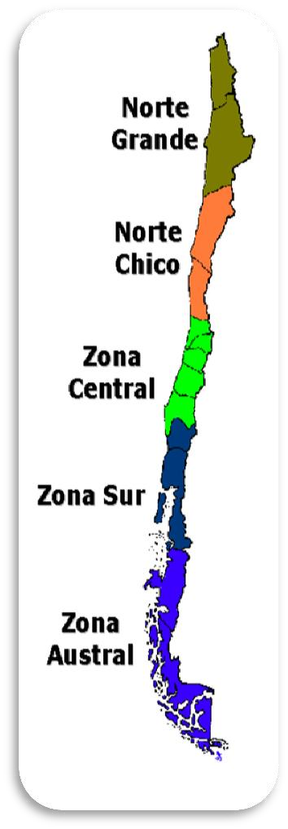

¿Te invito a explorar

las grandes zonas

Naturales?

**¿**

A que llamamos zonas o regiones naturales?

Una región es un territorio que se caracteriza por poseer

ciertos elementos en común. En el este caso llamamos

REGIONES NATURALES por los elementos que la caracterizan

estos son:

✓

Un relieve con formas similares

✓

Un Clima con similares características

✓

Un

mismo tipo de vegetación

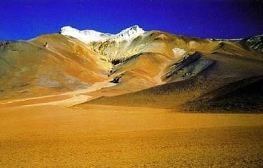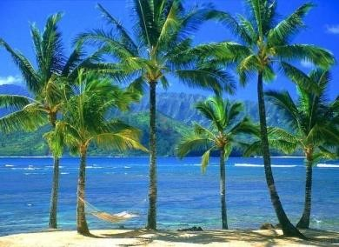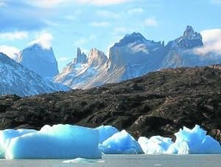

|  |  |
| --- | --- |
| **Objetivo de la clase:** | **¿Qué aprendí en la clase de hoy?:** |
| OA9: Caracterizar las grandes zonas de Chile y sus paisajes (Norte Grande, Norte Chico, Zona Central, Zona Sur y Zona Austral), considerando ubicación, clima (temperatura y precipitaciones), relieve, hidrografía, población y recursos naturales, entre otros. |  |
|  |
|  |

Actividades

1. 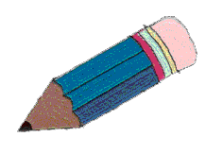Completa el siguiente cuadro



¡Vamos a Trabajar!

|  |  |
| --- | --- |
| Zonas naturales | Regiones |
| Norte Grande |  |
| Norte Chico |  |
| Zona Central |  |
| Zona Sur |  |
| Zona Austral |  |

2.- Responde las siguientes preguntas: 3. Pinta las zonas naturales en el siguiente

1. 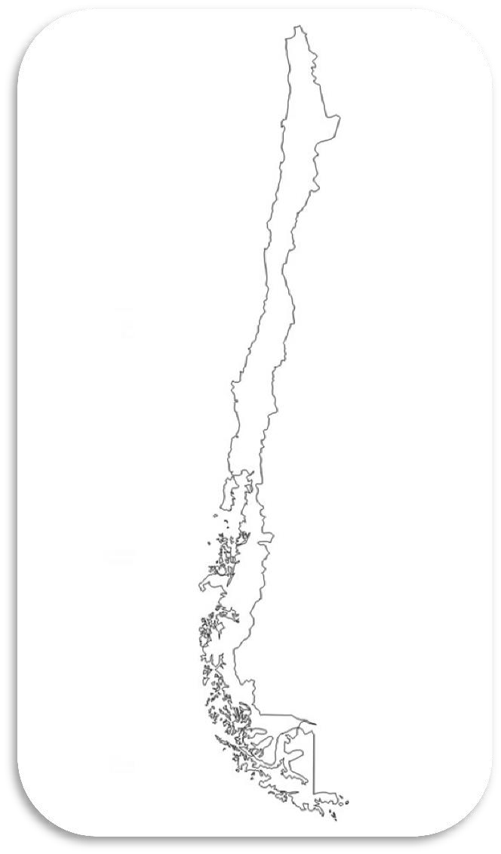¿Qué es una zona Natural?

-------------------------------------------------------------

-------------------------------------------------------------------------------------------------------------------------

--------------------------------------------

1. Nombras las zonas Naturales de Chile

-------------------------------------------------------------

-------------------------------------------------------------

-------------------------------------------------------------

-------------------------------------------------------------

-----------------------------------------

1. Nombra los elementos que caracterizan las zonas naturales de Chile

-------------------------------------------------------------

-------------------------------------------------------------------------------------------------------------------------

---------------------------------------------

----------------------------------------------------------

1. ¿Cuáles son las 4 formas o unidades de relieve de nuestro país?

-------------------------------------------------------------

-------------------------------------------------------------

-------------------------------------------------------------

---------------------------------------------

---------------------------------------------------------

5. ¿Por qué nuestro territorio tiene una gran diversidad de climas?

-------------------------------------------------------------

-------------------------------------------------------------

-------------------------------------------------------------

-------------------------------------------------------------

-----------------------------------------



Escuela Particular Las Naciones Nº1973

Avenida Las Naciones 800 Maipú

RBD : 25808-3 Fono: 7712401

[Escuelalasnaciones1973@hotmail.com](mailto:Escuelalasnaciones1973@hotmail.com)

**GUÍA DE HISTORIA Y GEOGRAFIA**

**5° BÁSICO**

**Nombre:** _________________________________________**Fecha: _______________**

Convencionalmente se afirma que nuestro país se ordena a través de una serie

de unidades morfo

estructurales distribuidas en sentido longitudinal,

las cuales

tienen un desarrollo diferenciado a lo largo del territorio. Estas unidades

corresponden, en sentido Oeste a Este, a las Planicies Litorales, la Cordillera

de la Costa, la Depresión Intermedia y la Cordillera de los Andes. A estas

unidades es ne

cesario agregar la Pampa Magallánica (o Meseta Patagónica),

localizada en torno al sector de la Patagonia chilena y en Tierra del Fuego.

Chile forma parte del

**Cinturón de Fuego**

**del Pacífico**

, una zona de gran actividad

volcánica que se prolonga desde Alask

a

hasta

parte

su

en

Antártica,

la

americana. En nuestro país existan más

de 2.000 volcanes, algunos de ellos en

actividad reciente, como Lonquimay,

Llaima y Villarrica. También la sismicidad

es una de las características de nuestro

país; ello obedece a un

fenómeno

producido al interior de la tierra, la

subducción, que consiste en el hundimiento de una placa denominada Nazca

bajo la placa continental Sudamericana. Esta zona de hundimiento retiene

energía, que de tanto en

tanto es liberada con gran violencia.

L

as diferentes características que presentan las macroformas

del relieve,

permiten establecer claras zonas orográficas. Para explicar brevemente sus

rasgos distintivos utilizaremos perfiles topográficos.

Las macro formas del relieve chileno en realidad componen una unidad, ya que

se diferenciaron únicamente cuando fuertes movimientos verticales hundieron

lo que hoy es la Depresión Intermedia y se solevantaron los dos cordones (de

los Andes y de la Costa).

Por lo tanto, sus materiales constitutivos

son los mismos, no existiendo diferencias de edad en su formación,

sino

sólo de extensión y de altitud.

Perfil de las macro formas del relieve chileno

Perfiles Topográficos

El Relieve de nuestro territorio

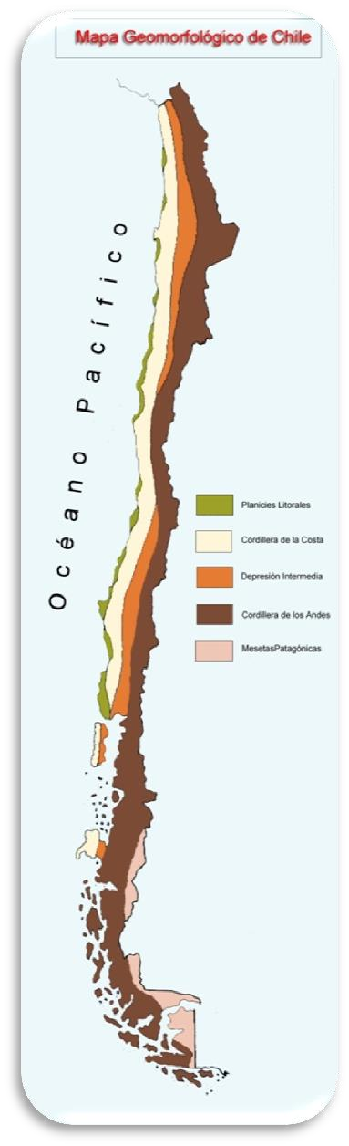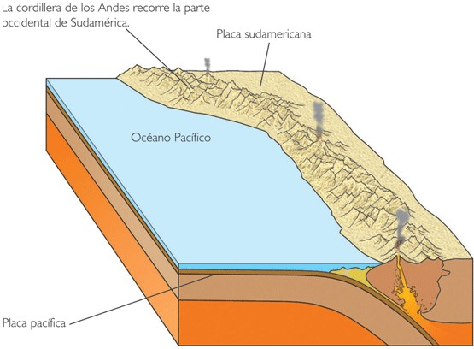

|  |  |
| --- | --- |
| **Objetivo de la clase:** | **¿Qué aprendí en la clase de hoy?:** |
| OA10: Reconocer y ubicar en mapas recursos naturales significativos de Chile, como cobre, hierro, recursos marítimos y forestales, entre otros; diferenciar recursos renovables y no renovables y explicar la importancia de cuidarlos en el marco de un desarrollo sostenible. |  |
|  |
|  |

**CARACTERISTICAS DE LOS RELIEVES EN CADA ZONA NATURAL**

|  |
| --- |
| **Zona del Norte Grande (XV,I y II**  **Región)**    **Las Planicies litorales**:Aparecen aisladasy discontinuas, la mayoría de las veces se presenta un farellón costero, situándose allí las ciudades y el mayor dinamismo humano y económico de estas regiones.  **La Cordillera de la Costa:** es alta, ancha y continua de forma aplanada cortadas por las quebradas.  **La Depresión Intermedia:** Al norte del río Loa se sitúa la Pampa del Tamarugal, y al sur de éste el desierto o despoblado de Atacama. Su extrema aridez lo constituyen en el desierto más seco del mundo.  **La Cordillera de los Andes:** es el tramo más alto y ancho de esta cordillera en el país se alza con un plano inclinado hasta una meseta de gran altura (altiplano). |

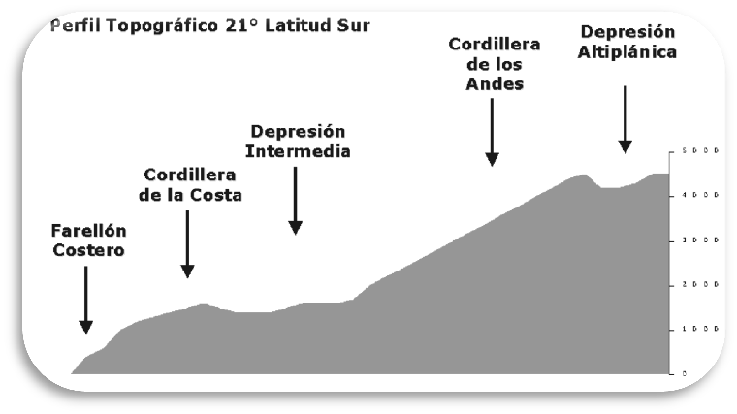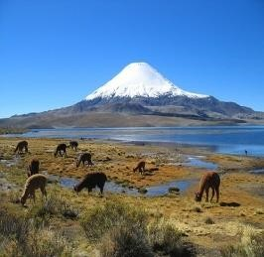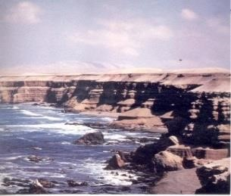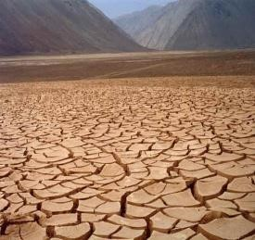

|  |  |  |  |
| --- | --- | --- | --- |
| |  | | --- | | **Zona del Norte Chico (III y IV Región)**  **Las Planicies Litorales:** Se presentan como una franja continua, de ancho variable y son escalonadas.  **La Cordillera de la Costa**: Pierde    altura y significación, a la vez se torna discontinua por la erosión principalmente fluvial. Como biombo climático, marca diferencias entre los climas de la costa y los de valles.  **Depresión Intermedia:** En amplios espacios se encuentra reemplazada por los Valles Transversales que siguen la orientación de los ríos que bajan de la cordillera estos valles de suelos fértiles y con disponibilidad de    agua, permiten una mayor ocupación humana de estos espacios y la conectividad del valle con la costa.  **La Cordillera de los Andes**: Más baja que en tramo anterior, pero con la mayor Altura absoluta del país, el Nevado Ojos del Salado con 6980 mts. Aproximadamente. | | |  | | --- | | **Vocabulario:**  Farellón:…………………………………………………………………………………..… Altiplano: ………………………………………………………………. | |

|  |  |  |
| --- | --- | --- |
| |  | | --- | | **Zona Central (V a VIII Región)**  Es la Zona en donde se observan más claramente las cuatro macroformas del Relieve.  **Las Planicies Litorales:** Son irregulares en su anchura, muy angostas en la zona de Valparaíso, para luego tornarse más  amplias    **La Cordillera de la Costa:** presenta alturas cercanas a los 2.000 metros. Al sur del Biobío, sirviendo de límite a las regiones del Biobío y de la Araucanía, se levanta la **cordillera de Nahuelbuta**, con alturas de hasta casi 1.500mts.  **La Depresión Intermedia:** Presenta en su inicio dos cuencas Santiago y  Rancagua. Después se extiende el Llano    Central, conocido también como Valle Central o Valle Longitudinal.  **La Cordillera de los Andes:** es maciza, pero va disminuyendo su altura hacia el sur. | |  |

|  |
| --- |
| **Zona Austral (XI y XII Región)**    **Planicies Litorales:** No se aprecian, por lo desmembrado de sus relieves litorales.  **Cordillera de la Costa:** Restos de ella aparecen formando islas y archipiélagos, hasta desaparecer definitivamente en la Península de Taitao.  **Depresión Intermedia:** Casi no se aprecia, ya que por el hundimiento que la ha afectado se encuentra ocupada por el mar.  **Cordillera de los Andes:** Se le conoce como **Cordilleras Patagónicas** y muestra dos realidades:  **Cordilleras Patagónicas Insulares:**se muestra hundida y erosionada por los hielos antiguos, que el mar ha invadido su base, formando canales y fiordos, dejando entre ellos islas y archipiélagos que son los restos de antiguas cordilleras.  **Cordilleras Patagónicas Continentales:** muestran tramos elevados con cumbres volcánicas de hasta 4.000mts,. También muestra enormes lagos de origen glacial, , como el Lago General Carrera y los enormes **Campos de Hielo Norte y Sur.** |

**.**

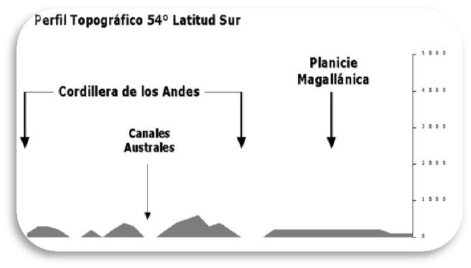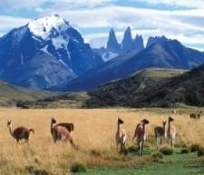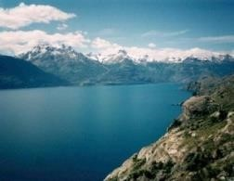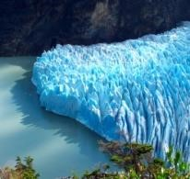

|  |
| --- |
| **Vocabulario:**  Archipiélagos:……………………………………………………………  Fiordo:……………………………………………………………………… Glaciar: …………………………………………………………………… Península:……………………………………………………………….. |

1. **Sopa de Letras: Identifica y pinta 18 conceptos relacionados con los relieves de los relieves de cada zona natural.**

|  |  |  |  |  |  |  |  |  |  |  |  |  |  |  |  |  |  |  |  |  |  |  |  |  |  |  |  |
| --- | --- | --- | --- | --- | --- | --- | --- | --- | --- | --- | --- | --- | --- | --- | --- | --- | --- | --- | --- | --- | --- | --- | --- | --- | --- | --- | --- |
| A | C | P | W | A | L | T | I | P | L | A | N | O | T | F | B | N | Ñ | S | D | F | S | J | M | I | P | O | R |
| C | O | R | D | I | L | L | E | R | A | D | E | L | A | C | O | S | T | A | I | F | I | G | O | U | L | Y | Z |
| E | R | U | Ñ | E | F | A | E | S | J | B | A | E | C | V | A | J | K | Z | G | I | L | S | I | H | A | F | O |
| G | D | I | H | P | P | S | B | W | A | C | X | Z | V | N | D | T | J | O | J | O | D | J | E | J | N | D | N |
| J | I | G | E | F | A | R | E | L | L | O | N | R | T | U | I | O | A | A | W | R | G | O | D | A | I | J | A |
| K | L | S | D | P | Ñ | A | E | D | E | X | S | T | G | S | L | Z | S | N | R | D | T | E | Z | C | C | S | A |
| R | L | L | P | Ñ | J | P | A | S | R | T | I | M | E | S | E | T | A | O | T | O | E | D | O | V | I | Ñ | U |
| R | E | L | I | E | V | E | N | M | I | S | D | W | S | O | G | E | P | R | O | D | D | A | N | B | E | E | S |
| P | R | F | A | A | T | Ñ | A | S | E | O | R | F | V | Y | G | L | Y | T | P | F | V | P | A | N | S | F | T |
| D | A | R | S | S | S | R | S | E | C | R | N | S | F | R | R | P | A | E | J | H | S | B | C | S | L | G | R |
| G | D | G | C | D | P | P | E | R | T | D | U | I | S | U | V | S | D | C | D | R | H | D | E | E | I | J | A |
| D | E | B | F | F | F | S | L | S | W | A | D | T | N |  | U | D | S | H | I | D | K | S | N | D | T | A | L |
| J | L | M | T | H | S | A | S | Q | D | G | E | V | R | T | I | F | J | I | K | A | N | F | T | P | O | Ñ | A |
| I | O | N | N | J | S | A | V | B | A |  | V | A | L | L | E | S | T | C | D | F | R | J | R | A | R | E | G |
| R | S | A | Z | O | N | A | S | U | R | K | S | D | E | R | Y | R | A | O | Ñ | L | A | E | A | S | A | T | A |
| Y | A | R | C | H | I | P | I | E | L | A | G | O | S | U | S | D | M | F | E | J | S | D | L | F | L | D | P |
| V | N | D | P | A | B | C | H | N | O | R | T | E | G | R | A | N | D | E | D | A | S | F | V | B | E | F | N |
| N | D | R | S | T | G | B | Y | H | N | I | S | D | E | L | W | F | G | N | D | P | P | A | L | B | S | I | C |
| M | E | Y | A | S | E | S | W | Q | X | C | V | M | L | P | O | I | Y | H | S | I | J | T | A | H | N | I | O |
| R | S | N | A | H | U | E | L | B | U | T | A | H | W | S | A | F | G | B | N | S | A | U | I | I | O | S | A |

1. **Completa: El siguiente cuadro de comparación utilizando la información de los relieves de cada Zona Natural.**

|  |  |  |  |  |  |
| --- | --- | --- | --- | --- | --- |
|  | Norte Grande | Norte Chico | Zona Central | Zona Sur | Zona Austral |
| Planicies Litorales |  |  |  |  |  |
| Cordillera de la Costa |  |  |  |  |  |
| Depresión  Intermedia |  |  |  |  |  |
| Cordillera de los Andes |  |  |  |  |  |

1. **Completa en los espacios en blanco la información que corresponda:**

 En el Norte Grande la Cordillera de los ………………………….Aparecen aisladasy discontinuas, la mayoría de las veces se presenta un ………………………………..costero.

 Al norte del río Loa se sitúa la....................................y al sur de éste el desierto o despoblado de………………………..

 En el Norte Chico se encuentran los Valles ………………………………que siguen la orientación de los ríos .

 La Cordillera de ……………………………es más baja, pero con la mayor Altura ………………………………….del país, el Nevado ……………………………Salado con

……………………………….(msnm).

 En la zona ………………….Las Planicies ………………………son irregulares en su……………………….muy angostas en la zona de Valparaíso, para luego tornarse más

……………………………………………….

 Al sur del rio Biobío, sirviendo de límite a las regiones del…………………………. y de la……………………...se levanta la Cordillera de…………………………………………..

 En la zona sur la cordillera de ……………………………….Se presenta muy

…………………………y se distinguen serranías …………………. y aisladas estacando algunas expresiones locales como son la cordillera ……………..y las cordilleras ………………….y ……………………… en Chiloé.

 Continúa el valle ……………………, ocupado en su borde oriental por varios lagos de origen ……………, como Villarrica y ……………………………….. Constituye el núcleo más importante de

………………………..humano.

 En la zona Austral Las ………………………………No se aprecian, por lo ………………………………… de sus relieves litorales.

 Depresión Intermedia ……………………..aprecia, ya que por el …………………………que la ha afectado se encuentra ocupada por el ……………………….